Sujet d’étude : le centre spatial guyanais (Kourou) : coopérer pour s’affirmer à l’échelle mondiale.
Problématique : comment la coopération de multiples acteurs permet-elle au Centre spatial guyanais (CSG) de s’affirmer à l’échelle mondiale ?
L’indépendance algérienne oblige la France à abandonner sa base saharienne de Hammaguir et à trouver un autre site. En 1964, elle choisit le site de Kourou, en Guyane, pour installer le Centre spatial guyanais. Géré par le CNES (Centre national d’études spatiales), il est le principal port spatial d’Europe, servant de base de lancement pour la mise en orbite de nombreux satellites, notamment dans le domaine des communications. Il est également ancré dans un territoire ultramarin périphérique dont il constitue un acteur économique majeur.

Vocabulaire :
Ariane : nom générique donné à l’ensemble des lanceurs civils européens de satellites. Les fusées actuelles Ariane 5 peuvent mettre en orbite des masses de plus de 10 tonnes. Le lanceur Ariane 6 est en cours de mise au point (1er lancement prévu pour 2022).
Arianeespace : société française, fondée en 1980, qui commercialise les lanceurs Ariane et gère les fusées Soyouz (Russie) et Vega (Italie). En 2020, Arianespace a fêté le 107e lancement d’une fusée Ariane.
CSG : Centre spatial guyanais à Kourou, base de lancement de fusées situé en Guyane.
CNES : Centre national d’études spatiales fondé en France en 1961.
ESA : Agence spatiale européenne (European Space Agency), fondée en 1975, dans le but de donner aux Européens une indépendance dans le domaine du lancement des fusées spatiales.
Lanceur : fusée capable de placer une charge utile en orbite autour de la Terre ou de l'envoyer dans l'espace interplanétaire.
Satellite géostationnaire : satellite artificiel qui se trouve sur une orbite géostationnaire. Sur cette orbite le satellite se déplace de manière exactement synchrone avec la planète et reste constamment au-dessus du même point de la surface. Cette caractéristique est très utile pour les télécommunications et certaines explications dans le domaine de l'observation de la planète.
Vega : lanceur léger de l'Agence spatiale européenne (ESA) développé sous maîtrise d'œuvre italienne. Le lanceur européen permet de placer en orbite terrestre basse une charge utile pouvant aller de 300 kg à 2,3 tonnes et 1,5 tonne sur une orbite polaire de 700 km. Les lancements de Vega, qui sont commercialisés par Arianespace.
Repères chronologiques :
1965 : création du Centre spatial guyanais (CSG) à Kourou.
1968 : premier lancement d’une fusée (Véronique) à partir de Kourou
1970 : première mise en orbite d’un satellite (fusée Diamant) à partir de la base de Kourou
1975 : création de l’Agence spatiale européenne
1979 : premier lancement d’Ariane 1
1996 : premier lancement d’Ariane 5
2011 : premier lancement de Soyouz (lanceur russe)
2012 : premier lancement de Vega (lanceur italien)
2e trimestre 2022 : date prévisionnelle du premier lancement d’Ariane 6

Document 1 : les lancements de satellites en 2019 :
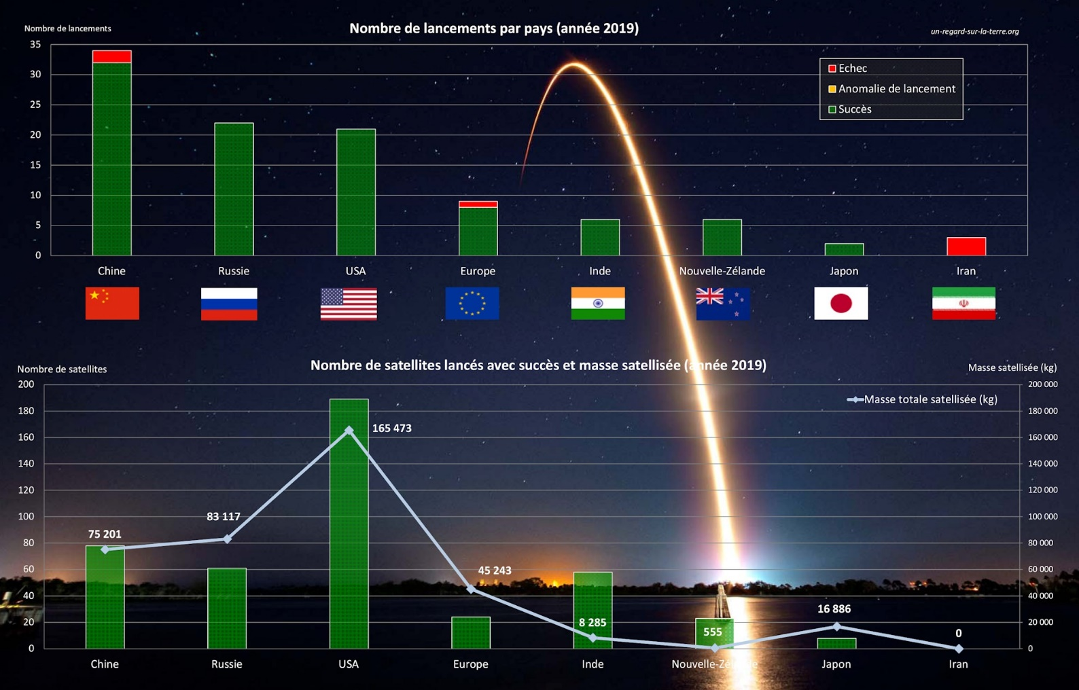
Source : http://un-regard-sur-la-terre.org/ consulté le 31.12.2020

Document 2 : le chantier du pas de tir d’Ariane 6 :
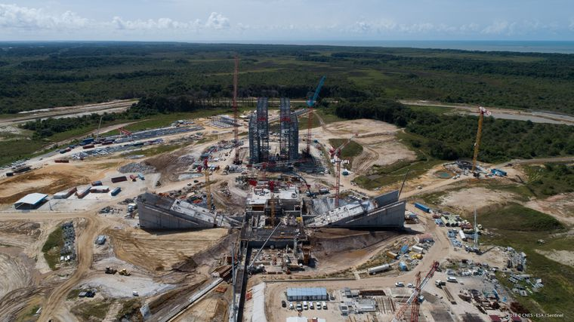
2018-ESA/CNES - Sentinel : G. Berthier
Document 3 : les avantages du site et de la situation du centre spatial guyanais :
Les raisons qui ont conduit au choix de ce territoire comme base spatiale sont nombreuses et elles en font une des bases les plus efficaces et polyvalentes au monde. En effet, en raison de sa latitude très équatoriale (5.3° de latitude nord), elle offre une vitesse additionnelle liée à la rotation de la terre lors du lancement. Cet élément permet de réduire les coûts liés à une charge supérieure en carburant et, de ce fait, permet d'augmenter la charge utile (satellite(s) par exemple) du lanceur. Par rapport à la position de ses principales concurrentes dans l’accès à l’espace que sont Cap Canaveral et Baïkonour, Kourou dispose de rendements supérieurs respectivement du quart et de la moitié (27 % par rapport à Cap Canaveral, 55 % par rapport à Baïkonour).
Autre point majeur, la position littorale de la base autorise des lancements vers l’Atlantique, à la fois vers le Nord et vers l’Est, sans que des régions habitées ne soient survolées par le lanceur : le risque pour les populations locales est donc réduit. Techniquement, cette large ouverture vers le Nord et l’Est permet surtout la mise à poste de satellites aux orbites différentes : les orbites géostationnaires (dites GEO), à quelques 36 000 km d’altitude qui se situent dans le plan de l’équateur (lancement en direction de l’Est) ; les orbites basses polaires (dites LEO pour Low Earth Orbite), entre 500 et 1 000 km d’altitude qui ont une trajectoire rejoignant globalement les pôles (lancement vers le Nord).
La base de Kourou offre également des conditions climatiques et géologiques favorables à l’installation d’une base spatiale : la région est située à l’écart des trajectoires cycloniques et son appartenance à l’Amérique cratonique, constituée de boucliers appartenant au socle ancien, réduit de manière considérable les problèmes d’origine sismique.
Dernier point, la topographie de la zone est favorable à l’installation d’une base spatiale puisque la région dispose de collines sur lesquelles l’installation d’outils de mesure ou d’antennes nécessaires à un lancement est possible.
Vincent Doumerc, Geoimage, geoimage.cnes.fr consulté le 31.12.2020

Document 4 : l’impact économique de l’activité spatiale :
En Guyane, plus de 4600 emplois sont liés à l’activité spatiale, soit presque un emploi sur 10 :
• 800 emplois directs (CNES, Arianespace, forces de sécurité)
• 2500 emplois indirects (sous-traitance du CNES, d’Arianespace et des forces de sécurité)
• 1320 emplois induits (entreprises dont le chiffre d’affaire est lié au spatial)
Sur site, ce sont près de 1700 salariés qui assurent l’exploitation et le maintien en conditions opérationnelles de la base spatiale. À ce chiffre il convient de rajouter les salariés employés provisoirement sur les chantiers de développement et de renouvellement des installations, ainsi que 100 à 200 en mission de courte durée pour chaque campagne de lancement.
Au-delà des emplois générés, la présence du CSG a un impact sur la création de richesses en Guyane : le spatial représente environ 15 % du PIB du territoire. En 2014*, la filière spatiale a généré 58 millions d’euros de recettes fiscales, soit 22% de l‘octroi de mer total, et 19% des impôts de production. L’activité spatiale représente également 80 % des exportations de Guyane.
Source : cnes-csg.fr consulté le 31.12.2020

Document 5 : les bases de lancement spatiales en 1992 :
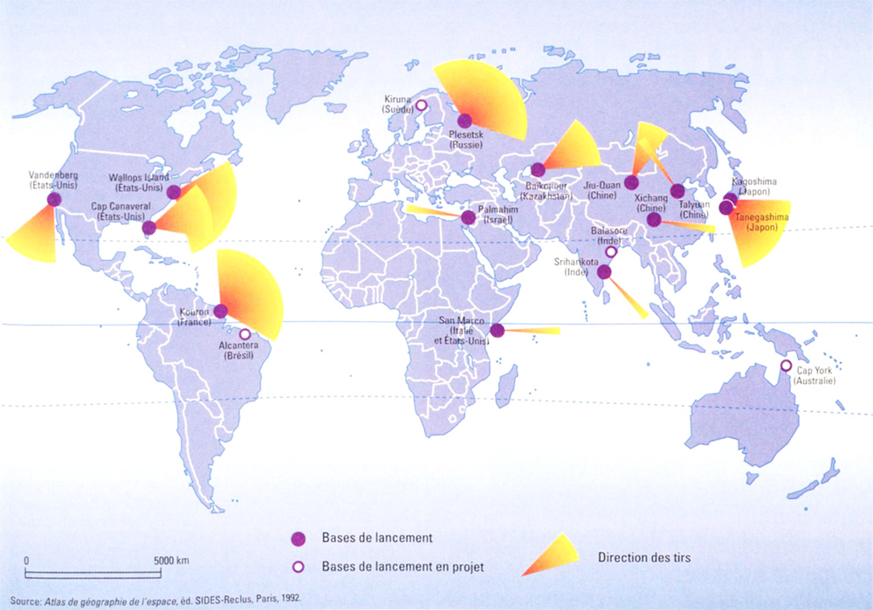
Source : https://www.monde-diplomatique.fr/publications/savoir_les_conquetes_de_l_espace/a56632 consulté le 31.12.2020
Document 6 : les bases de lancement spatiales dans le monde actuellement :
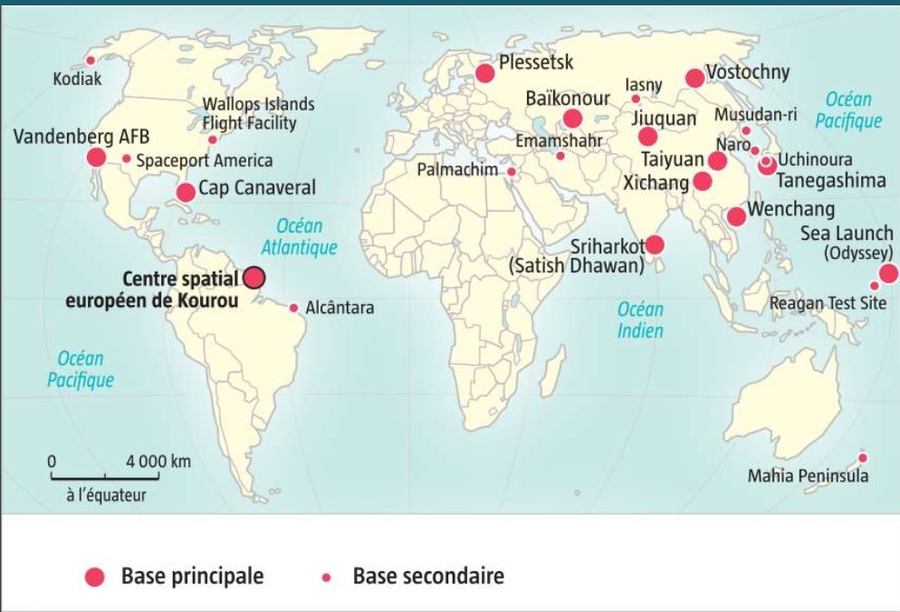
A cela s’ajoutent des barges en mer propriété de la firme SpaceX pour la récupération du premier étage des fusées réutilisables.
Source : manuel Magnard Terminale STI2D P.245.
Document 7 : les acteurs en présence dans le « port spatial » de l’Europe.
https://centrespatialguyanais.cnes.fr/fr/centre-spatial-guyanais/acteurs
Document 8 : Soyouz : un lanceur russe au CSG.
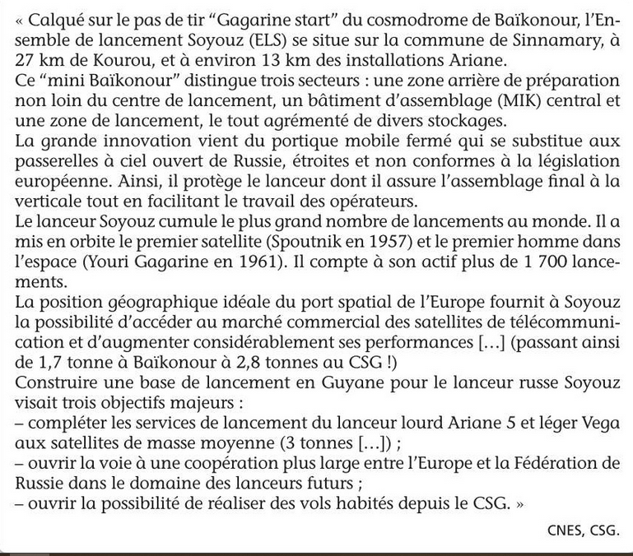
Source : revue Latitude 5, numéro spécial 4 – Décembre 2011

Document 9 : les installations du Centre spatial guyanais :
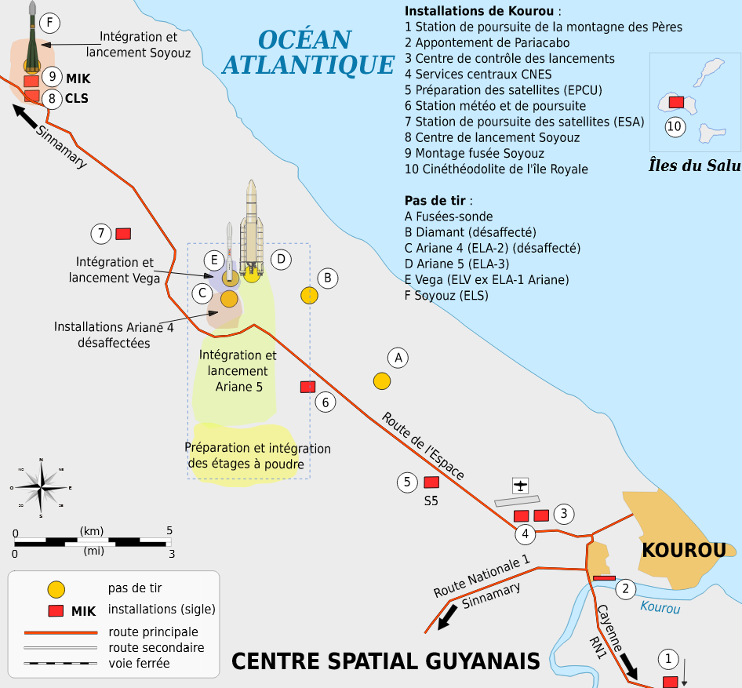
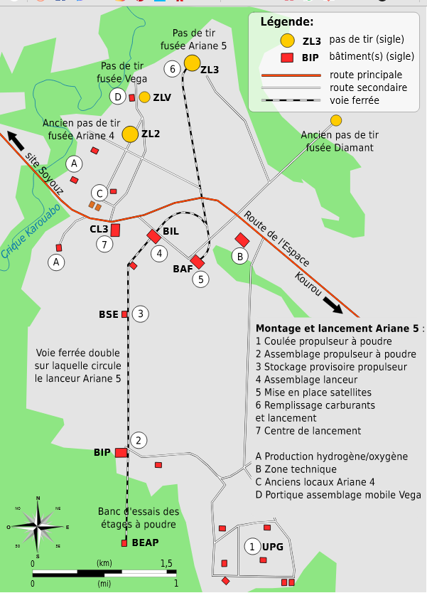
Détail des installations destinées à la préparation et au lancement des lanceurs Ariane et Vega.
Source : https://fr.wikipedia.org/wiki/Centre_spatial_guyanais
Consulté le 31.12.2020

Document 10 : Ariane 6, le futur du Centre spatial guyanais :
Comme une passation de pouvoirs. Le 25 septembre, la fusée Ariane 5 a prévu de fêter son 100e décollage depuis le Centre spatial guyanais, à Kourou. Au sol, à 3,5 kilomètres de là, le chantier du pas de tir de sa dauphine, Ariane 6, baptisé "ELA-4", est en effervescence.
Nous sommes sur la "route de l'espace", où se répartissent les différentes infrastructures du Centre national d'études spatiales (CNES). […] Au loin, la structure la plus imposante est un cube en treillis métallique autour duquel s'affairent deux grues aux allures de girafes.
Cette cathédrale d'acier constitue le "portique" destiné à accueillir le futur lanceur. "Il s'agit d'une charpente qui atteindra 100 mètres de hauteur pour 50 de largeur", détaille Frédéric Munos, responsable du chantier au CNES. Avant de préciser avec malice : "Elle pèsera près de 7 000 tonnes, autant que la tour Eiffel, mais, elle, elle roulera." Car la structure destinée à accueillir la fusée disposera de roues et sera déplacée d'une bonne centaine de mètres après chaque décollage afin d'être mise à l'abri. […] Jusque-là, en effet, les lanceurs européens étaient assemblés verticalement, dans un bâtiment éloigné du pas de tir […] Puis, une fois achevé, l'ensemble quittait l'usine pour une opération périlleuse de "roulement" - grâce à un gros chariot spécial - jusqu'au pas de tir. Avec Ariane 6, la construction se fera horizontalement et la fusée ne sera dressée qu'au dernier moment, bien enveloppée dans son portique mobile, où s'effectueront les ultimes préparatifs. "Ce mode opératoire nous a été inspiré par l'expérience de Soyouz, qui décolle de Guyane depuis 2011, explique Jean-Marc Astorg, directeur des lanceurs au CNES. Avec un objectif clair : gagner du temps dans la préparation et, donc, de l'argent."
C'est qu'avec SpaceX et ses fusées réutilisables, le monde de la conquête spatiale connaît une révolution. À la technologie audacieuse de l'industriel américain, l'Europe oppose donc un concept de fusée classique en faisant fondre les prix. Le lancement d'une Ariane 5 coûterait en moyenne 180 millions d'euros, contre une fourchette oscillant entre 70 et 120 millions pour une Ariane 6. "Nous passerons d'une campagne de vol [de la préparation jusqu'au décollage] qui durait trois semaines à dix jours seulement", reprend Jean-Marc Astorg. Avec, à la clef, de 2 à 3 fois moins de frais de personnels, moins de bâtiments, plus d'automatisation et plus de segments du lanceur qui seront réalisés en Europe, entre les usines des Mureaux (Yvelines), de Brême (Allemagne), de Bordeaux (Gironde) et de Vernon (Eure). […] "Au total, le site ELA-4 s'étendra sur 170 hectares et coûtera 600 millions d'euros. Avec Ariane 6, l'Europe a fait le choix d'investir dans une voie moins onéreuse en développement que SpaceX [Elon Musk admet avoir déjà dépensé 1 milliard de dollars dans son concept de fusées réutilisables], plus rapide, et en s'appuyant sur des technologies qu'elle maîtrise, reprend Jean-Marc Astorg. […] Pour y parvenir, outre le segment sol et la rationalisation de l'assemblage, ArianeGroup, maître d'œuvre d'Ariane 6, entend améliorer la production. Exit la reine mère, Ariane 5, place à un lanceur plus souple. "Il sera le plus polyvalent du marché" promet Stéphane Israël, le président exécutif […] Ariane 6 existera en deux versions, avec deux ou quatre propulseurs P120C, pour la pousser vers le firmament. Ces boosters sont en cours de développement. "En juillet, nous avons effectué le premier essai de qualification, qui s'est parfaitement déroulé", assure Marco Motta, ingénieur qualité de la société Avio.
Deux autres suivront. Et le spécialiste de préciser : "Avec 142 tonnes, le P120C sera le plus gros propulseur à poudre monolithique fabriqué en fibre de carbone." Il servira à Ariane 6, mais aussi à la petite fusée Vega, afin d'industrialiser sa production (35 exemplaires prévus par an). Idem pour les deux autres moteurs, qui, cet été, ont poursuivi leurs campagnes de tests : le "réallumable" Vinci (l'étage supérieur), crucial pour effectuer la mise en orbite de plusieurs satellites, tout comme le Vulcain (l'étage principal).
"La propulsion demeure un des éléments essentiels de la compétitivité du futur lanceur", estime Alain Charmeau, président exécutif d'Ariane Group. […]
Article du Bruno D. Cot, publié le 11.09.2018 sur le site l’express.fr consulté le 21.12.2020

Document 11 : Véga : première mission européenne de lancement multiple de petits satellites réussie :
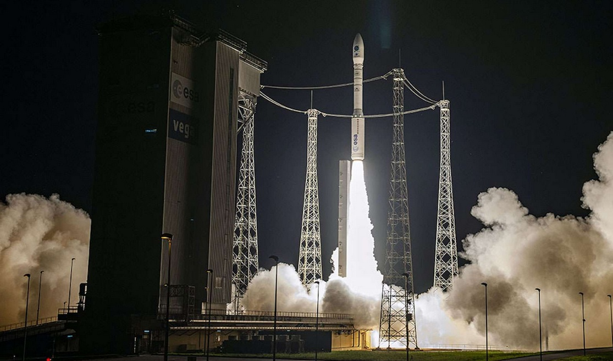
Le lanceur européen Véga a décollé de la base de Kourou, en Guyane française. Un premier vol pour le service européen de mission pour petits vaisseaux spatiaux (SSMS). © Arianespace
Son décollage avait été reporté à plusieurs reprises en raison notamment d'une météo défavorable et de la crise sanitaire du Covid-19. Cette nuit -- à 22 h 51, heure locale, très exactement --, le lanceur européen Véga a enfin pris son envol depuis la base de Kourou (Guyane).
Après 40 minutes de vol, le lanceur Véga a débuté une première série de mise sur orbite de microsatellites -- d'une masse comprise entre 25 et 145 kg. Les autres -- des nanosatellites pesant entre 250 grammes et 7 kg seulement -- ont été lâchés en trois minutes seulement, une heure plus tard. Au total, c'est une cinquantaine de petits satellites -- destinés à l'observation de la Terre ou aux communications, par exemple -- qui ont ainsi été mis en orbite avec succès pour le compte de plus de 20 clients issus de treize pays différents.
L'Europe semble désormais prête à répondre aux besoins du marché en croissance des petits satellites. Un marché fortement concurrencé notamment par SpaceX.
Article de Nathalie Mayer publié le 03/09/2020 sur Futura sciences (consulté le 31.12.2020)

Questions :
A. Le port spatial de l’Europe :
1. Quels sont les atouts du site et de la situation du Centre spatial guyanais. Vous pouvez présenter votre réponse sous forme d’un tableau à deux colonnes (documents 2 et 3 et 5).
2. Quelle est la place du Centre spatial guyanais à l’échelle mondiale ? Que représente-il pour le territoire de la Guyane ? (Documents 1 et 4)
B. Un centre spatial au cœur de la compétition internationale :
3. A partir du site internet du Centre spatial guyanais, identifiez les différents acteurs présents sur le site et impliqués dans sa gestion. Vous pouvez présenter votre réponse sous forme d’un schéma fléché. (Document 7).
4. A quelle concurrence le CSG est-il soumis ? (Documents 5,6, 10 et 11)
5. Comment le centre spatial guyanais reste-t-il compétitif par rapport à cette concurrence ? (Documents 8,9 10 et 11)

Bilan :
Complétez le schéma avec les termes suivants : CNES – ESA (agence spatiale européenne) – Industriels – Arianespace, Ariangroup, Avio - Ariane 5 – Vega – Soyouz – Chine, Inde – SpaceX – Sous-traitants locaux.
